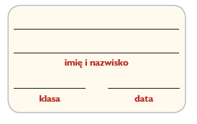

W wilgotnym lesie równikowym
i w lesie strefy umiarkowanej

- Uzupełnij tabelę. Opisz krajobrazy lasu równikowego oraz lasu liściastego i mieszanego strefy umiarkowanej.
Cecha | Wilgotny las równikowy | Las strefy umiarkowanej
Wygląd
Klimat
Rośliny i zwierzęta
Życie ludzi i ich działalność

- Rozwiąż krzyżówkę. Litery z kratek zaznaczonych na szaro, czytane kolejno utworzą hasło. Zapisz je i na podstawie dodatkowych źródeł wiedzy wyjaśnij jego znaczenie.
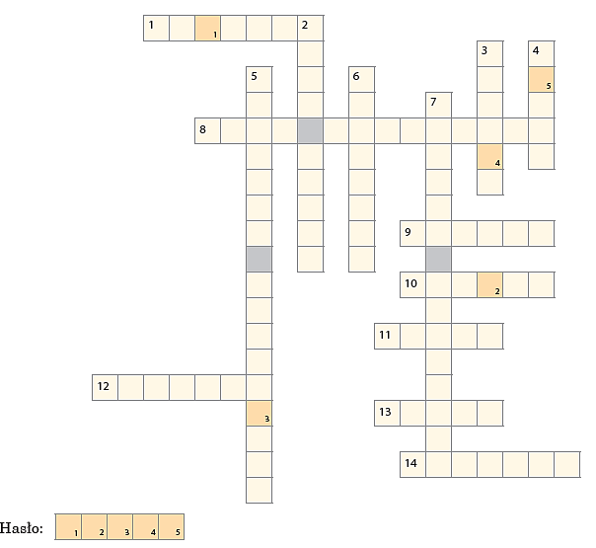

Poziomo
1. Niewielki ptak żyjący w lesie równikowym.
8. Lasy występujące w Europie Zachodniej.
9. Dziki kot, który żyje w Ameryce Południowej
i bardzo lubi pływać.
10. Roślina bulwiasta uprawiana w wilgotnym lesie równikowym.
11. Najliczniejsza grupa zwierząt zamieszkująca wilgotny las równikowy.
12. Piętro krzewów lasu strefy umiarkowanej.
13. Kotlina w Afryce porośnięta lasem równikowym.
14. Lud zamieszkujący Kotlinę Konga.

Pionowo
2. W tej warstwie lasu rosną grzyby.
3. Jedna z pór roku strefy umiarkowanej.
4. Małpa znana z umiejętności wydawania bardzo głośnych dźwięków.
5. Deszcze związane z górowaniem Słońca
w zenicie.
6. „Lekarz” drzew lasu strefy umiarkowanej.
7. Kraina geograficzna w Ameryce Południowej porośnięta lasem równikowym.

Wyjaśnienie hasła:

